令和７年大阪市消防活動概況（速報）

大阪市消防局では、令和７年中の大阪市内での火災、救急、救助等の活動の概況を取りまとめました。なお、令和７年中の数値はすべて令和８年１月16日時点の速報値です。

◆火災件数は昨年と比べて12件増加
火災件数は733件と、前年（721件）と比較すると12件（1.7％）増加しています。令和３年までは減少傾向にありましたが、令和４年からは増加傾向にあります。
◆主な火災原因は、「たばこ」、「電気配線類」、「電気製品」
火災原因別で見ると、「たばこ」が最も多く、次いで「電気配線類」、「電気製品」、「天ぷら油」となっています。（調査継続中のもの含む）
◆救急出場件数は減少、搬送人員は増加
救急出場件数は263,034件で、前年と比較すると5,088件（-1.9％）減少し、令和２年以降、年々増加傾向にありましたが、５年ぶりに減少しました。搬送人員は218,866人で、61人（0.03％）増加しました。搬送人員は集計開始以来最多となっています。
◆救助活動件数は減少
救助活動件数は4,619件で、前年と比較すると9件（-0.2％）減少し、平成29年以来、年々増加傾向にありましたが、８年ぶりに減少しました。

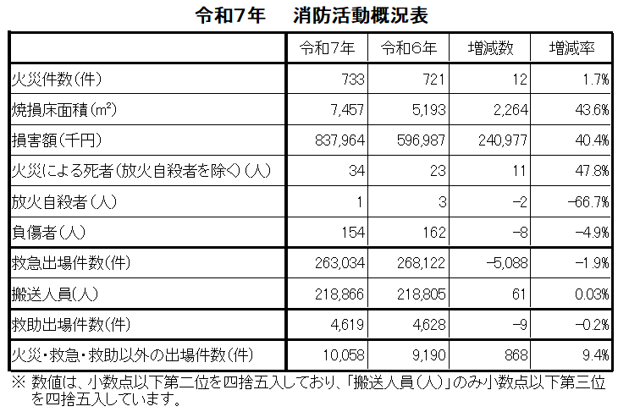
1 火災概況
- 火災件数
・火災件数は733件と、前年（721件）と比較すると12件（1.7％）増加しています。令和３年までは減少傾向にありましたが、 令和４年から増加傾向にあります。
・火災種別では、建物火災が583件で、前年に比べ7件（1.2％）の増加となりました。
・火災による死者（放火自殺者を除く）は34人で、前年と比較すると11人（47.8％）増加、負傷者
は154人で、8人（-4.9％）減少しました。
・「火災０（ゼロ）の日」は46日ありました。（前年と比較し17日減少）
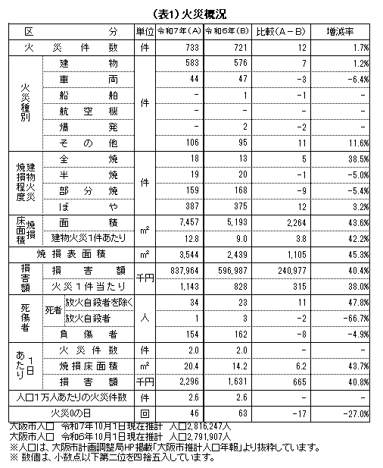

- 火災原因
・主な火災原因は、「たばこ」（117件）、「電気配線類」（97件）、「電気製品」（95件）でした。（※調査継続中のもの含む）【図１参照】
・「たばこ」は117件で、平成30年から連続して最も多い原因であり、前年（115件）と比較すると２件増加しました。
・「電気配線類」は97件、「電気製品」は95件で、令和４年から増加傾向にあります。
・「天ぷら油」は66件で、前年（51件）と比較すると15件増加しました。
・「ガスこんろ」は62件で、前年（58件）と比較すると4件増加しました。
・「放火（疑い含む）」は59件で、前年（77件）と比較すると18件減少しました。【図２参照】

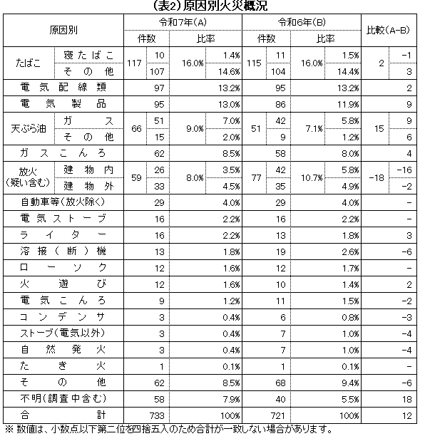

※ 数値は、小数点以下第二位を四捨五入しています。

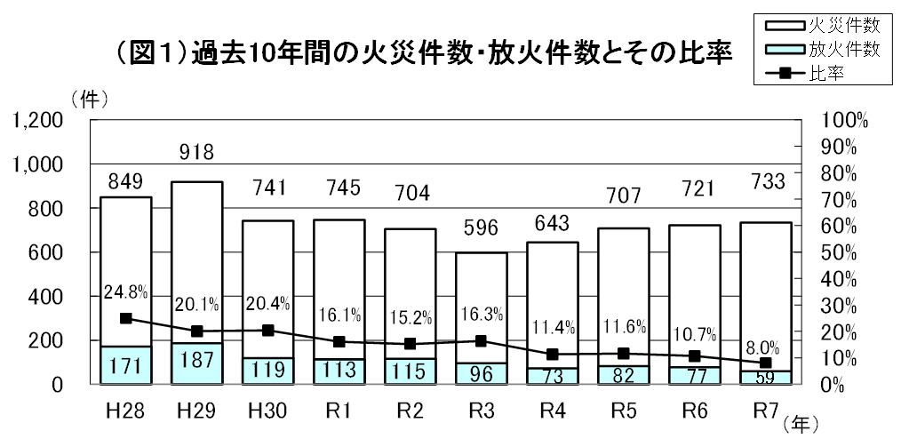

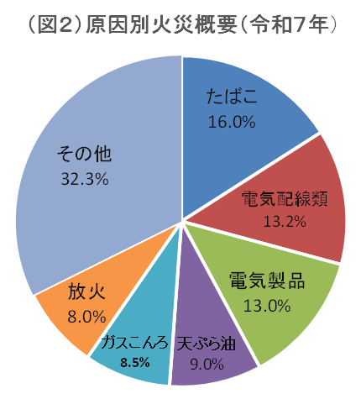

2 救急活動概況
・令和7年中の救急出場件数は263,034件で、前年と比較すると5,088件（-1.9％）減少し、令和２年以降、年々増加傾向にありましたが、５年ぶりに減少しました。搬送人員は218,866人で、61人（0.03％）増加しました。搬送人員は、集計開始以来最多となっています。【図３参照】
・１日あたりの平均出場件数は約720.6件（前年比-11.9件減）で、時間に換算すると約２分に１件の割合で救急車が出場し、１年間を通じて大阪市民12.8人に１人が救急車を利用したことになります。
・事故種別の救急出場件数は１位が「急病」（181,735件）で、前年と比べて4,034件（-2.2％）減少し、次いで２位が「一般負傷」（44,126件）、３位が「交通事故」（13,612件）の順となっています。
・年齢区分別に見た搬送人員は、65歳以上が118,845人（54.3％）で、全ての搬送の半数以上を占めています。【図４参照】

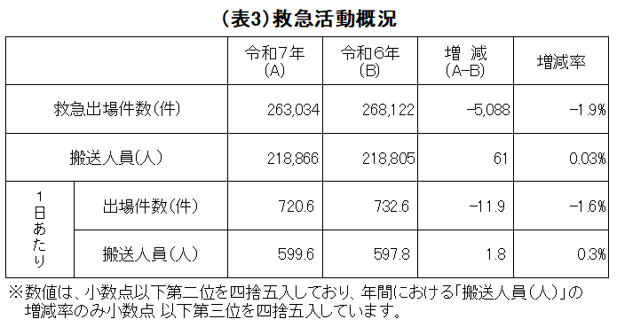

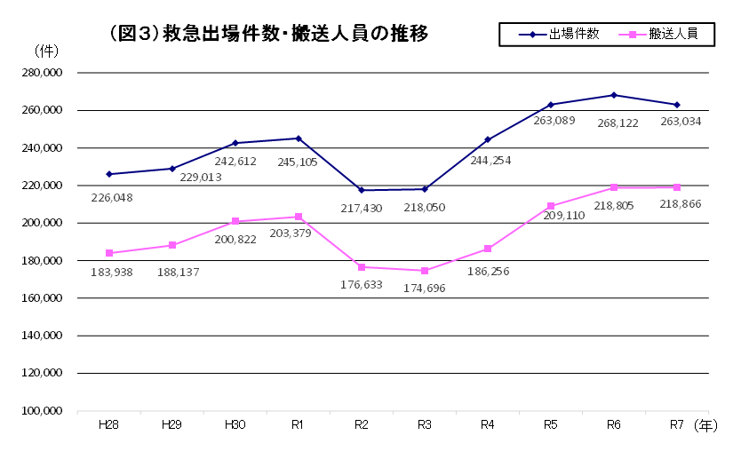

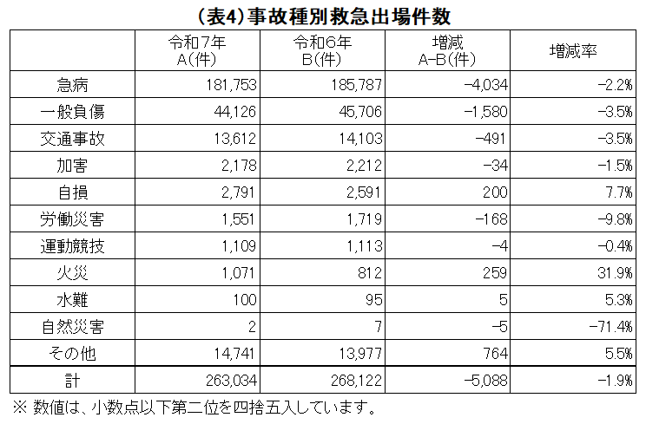

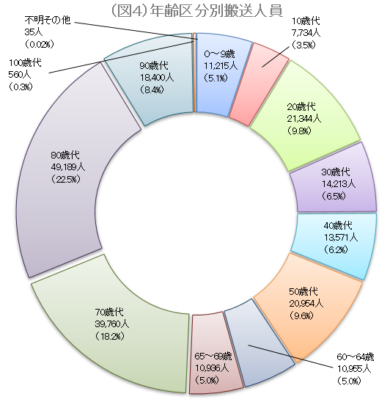

※数値は、小数点以下第二位を四捨五入しており、「不明その他」のみ小数点以下第三位を四捨五入しています。

3 救助活動概況
・救助活動（火災を除く建物事故・交通事故・水難事故・エレベーター事故時の救出活動等）件数は
4,619件で、前年と比較すると９件（-0.2％）減少しました。
・平成29年以来、年々増加傾向にありましたが、８年ぶりに減少しました。【図５参照】
・令和７年中、最も増加したのは建物事故（前年比59件増）で、特に高齢者の急病の場合などで室内に閉じ込められている状況での救助要請が増加しています。

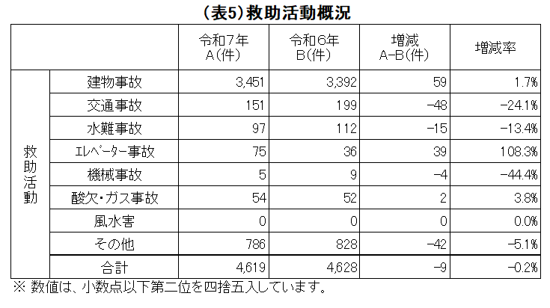

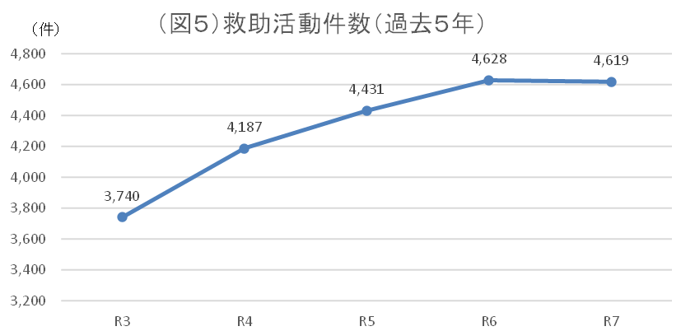

4 火災・救急・救助以外の活動概況
・火災・救急・救助以外の活動は、10,058件で、前年と比較すると868件（9.4％）増加しました。
・危害排除の中では、交通事故でのガソリン漏れなどの「危険物」が、785件と最も多くなっています。

